РОССИЙСКИЙ УНИВЕРСИТЕТ ДРУЖБЫ НАРОДОВ

Факультет физико-математических и естественных наук

ОТЧЕТ ПО ЛАБОРАТОРНОЙ РАБОТЕ №5

# Тема: Дискреционное разграничение прав в Linux. Исследование влияния дополнительных атрибутов

дисциплина: Информационная безопасность

Студент: Койфман Кирилл Дмитриевич

Группа: НПИбд-01-21

Введение.

Цель работы.

Изучение механизмов изменения идентификаторов, применения SetUID- и Sticky-битов. Получение практических навыков работы в консоли с дополнительными атрибутами. Рассмотрение работы механизма смены идентификатора процессов пользователей, а также влияние бита Sticky на запись и удаление файлов.

Задачи.

1. Создать несколько программ для проверки прав доступа к файлам с использованием SetUID-бита и SetGID-бита.
2. Провести последовательность тестов над файлами, использующих Sticky-бит.

# Ход работы

1 задание

Для начала от имени пользователя guest создадим программу simpleid.c, скомпилируем и выполним её, после чего сравним вывод программы с результатом команды id:

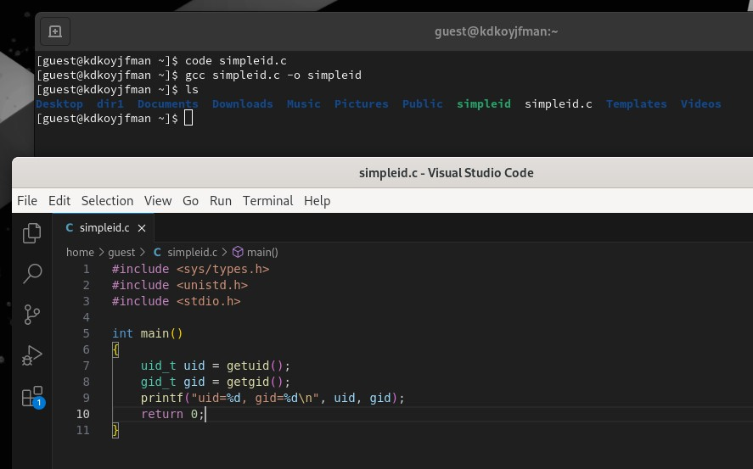

*РИС.1(программа успешно скомпилировалась и сохранилась)*

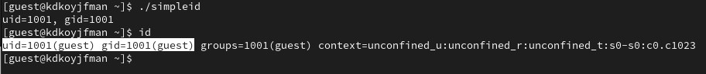

*РИС.2(вывод программы соответствует результату команды id)*

Напишем другую программу, в которой будет производится вывод действительных идентификаторов, скомпилируем и запустим её (рис.3 - рис.4):

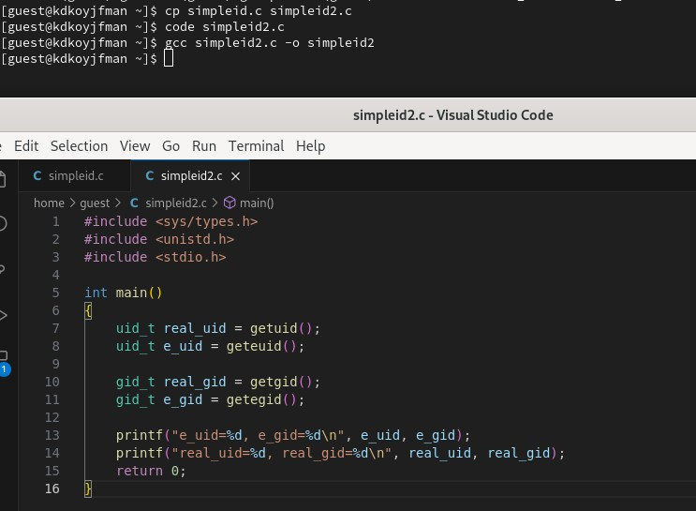

*РИС.3(программа успешно скомпилировалась)*

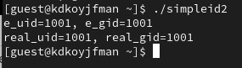

*РИС.4(вывод программы)*

Далее от имени суперпользователя изменим владельца файла программы simpleid2 и установим SetUID-бит, потом выполним проверку правильности установки новых атрибутов и смены владельца файла, а также запустим simpleid2 и id (рис.5 - рис.8):

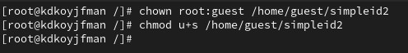

*РИС.5(изменение владельца файла программы simpleid2 и установка SetUID-бита)*



*РИС.6(изменение владельца файла программы simpleid2 и установка SetUID-бита прошли успешно)*

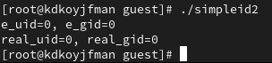

*РИС.7(результаты программы)*



*РИС.8(результаты команды)*

Проделаем ту же последовательность действий, но относительно SetGID-бита (рис.9):

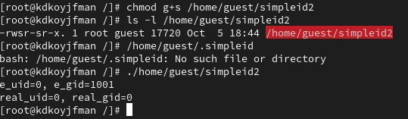

*РИС.9*

А сейчас создадим программу readfile.c, скомпилируем её, сменим владельца файла readfile.c и изменим права так, чтобы только суперпользователь (root) мог прочитать его, a guest не мог (рис.10 рис.11):

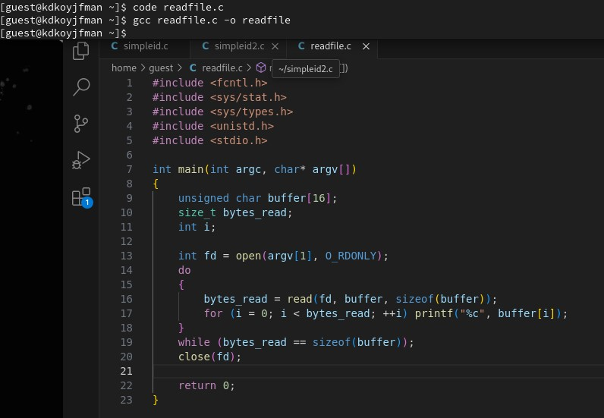

*РИС.10(программа успешно скомпилировалась)*

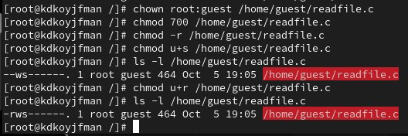

*РИС.11(смена владельца и установка прав)*

И попробуем считать файл от имени guest (рис.12):



*РИС.12(в доступе отказано)*

Сменим у программы readfile владельца и установим SetU’D-бит, после чего проверим может ли программа readfile прочитать файл readfile.c и файл /etc/shadow (рис.12 - рис.13):

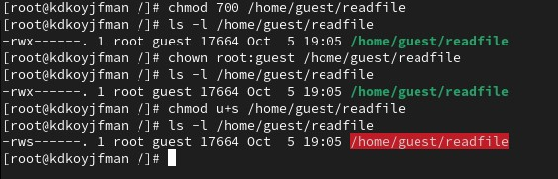

*РИС.12(смена владельца и установка прав)*

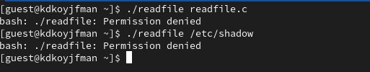

*РИС.13(файлы не считываются)*

2 задание

Теперь проверим, установлен ли атрибут Sticky на директории /tmp, после чего от имени guest создадим файл file01.txt в этой директории со словом "test" и просмотрим атрибуты у только что созданного файла и разрешим чтение и запись для категории пользователей «все остальные» (рис.14 рис.15):

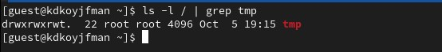

*РИС.14(атрибут Sticky на директории /tmp установлен)*

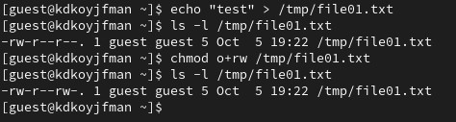

*РИС.15(атрибут Sticky на директории /tmp установлен)*

А сейчас от имени пользователя guest2 попробуем прочитать файл file01.txt (рис.16):

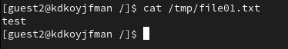

*РИС.16*

Попробуем дозаписать в этот файл (рис.17), стереть всё его содержимое (рис.18) и удалить его (рис.19):

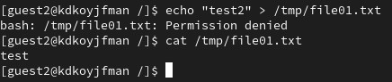

*РИС.17(отредактировать файл нельзя)*

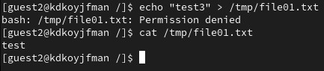

*РИС.18(стереть всё его содержимое нельзя)*

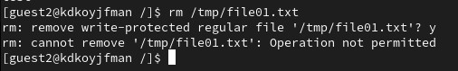

*РИС.19(удалить файл нельзя)*

Повысим права до суперпользователя, после этого снимим атрибут t (Sticky-бит) с директории /tmp и покинем режим суперпользователя (рис.20):

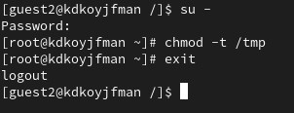

*РИС.20*

Повторим предыдущие шаги (рис.21):

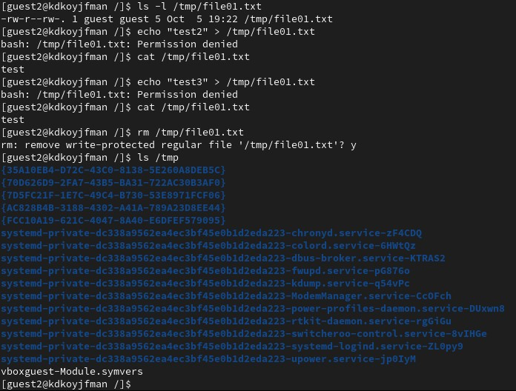

*РИС.21(удалось удалить файл)*

Вновь повысим права до суперпользователя, после этого востановим атрибут t (Sticky-бит) в директории /tmp (рис.22):

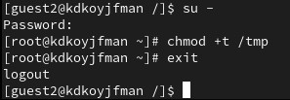

*РИС.22*

# Заключение

В ходе проделанной лабораторной работы мной были усвоены навыки работы в консоли с дополнительными атрибутами, а также изучены механизмы изменения идентификаторов с применением SetUID- и Sticky-битов.